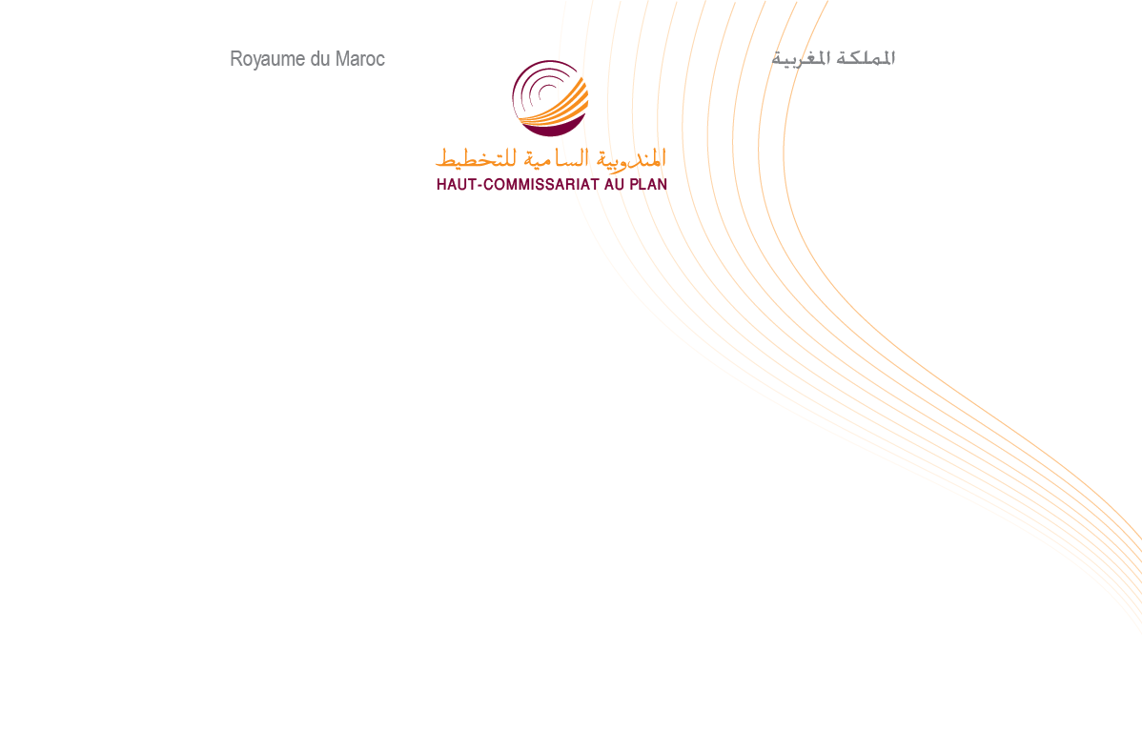

Secrétariat Général

الكتابـة العـامـة

Communiqué de presse
La situation des femmes âgées au Maroc

Le 1er octobre de chaque année, la communauté internationale célèbre la journée internationale des personnes âgées. Cette date coïncidant avec la journée nationale de la femme, le dix octobre, ce communiqué du Haut-Commissariat au Plan se propose de faire le point de la situation des femmes âgées au Maroc.
L’effectif des personnes âgées est passé de 833 mille à 2,9 millions entre 1960 et 2012, soit un rythme annuel d’augmentation de 2,4%, supérieur à celui de l’ensemble de la population du Maroc qui se situe à 2,0%. A l’horizon de 2050, cet effectif devrait atteindre 10 millions, selon les projections du Haut-Commissariat au Plan, soit un accroissement annuel de 3,3% (contre 0,6% pour l’ensemble de la population du Maroc). Le poids démographique des personnes âgées serait alors de 24,5% au lieu de 9% actuellement. Cette évolution rapide s’explique par la progression de l’espérance de vie à la naissance de 47 ans au début des années soixante à 74,8 ans en 2010 et de l’arrivée aux âges avancés de cohortes nombreuses issues d’époques à fécondité élevée.
En 2012, l’effectif des femmes âgées s’élève à 1,5 million, soit 100 000 de plus que les hommes et atteindrait 5,4 millions en 2050, soit 700 000 de plus. Ceci est dû au fait que les femmes ont une espérance de vie plus élevée qui est estimée à 75,6 ans à la naissance (contre 73,9 ans pour les hommes) et à 21,6 ans à 60 ans (contre 19,5 ans).
Par ailleurs, l’âge d’entrée au premier mariage des femmes (26,6 ans en 2010) relativement précoce par rapport à celui des hommes (31,4 ans) conjugué à une proportion moins élevée de remariage des femmes ayant rompu leur première union (8,5% contre 14,5%) accroît le risque relatif pour la femme de se retrouver à 60 ans en situation de veuvage, voire de vivre seule. En effet, la proportion des personnes âgées veuves est dix fois plus élevée parmi les femmes (51%) que parmi les hommes (5%) et celle des personnes âgées vivant seules est près de quatre fois plus importante (7,7% et 2,0%, respectivement). Les femmes âgées sont ainsi beaucoup plus exposées que les hommes à finir seules leur vie, sans conjoint. Une situation de vulnérabilité qui est exacerbée par une faible participation à la vie active et par une plus grande exposition aux maladies chroniques. En effet, 11% seulement des femmes âgées disposent d’un travail (contre 36% des hommes), souvent en tant qu’aides familiales (57%), et 66,6% d'entre elles souffrent d'au moins une maladie chronique (contre 53,3% pour les hommes). Ce qui traduit la dépendance d’une grande part des femmes âgées d’autres membres de la famille, d’autant plus que neuf sur dix d’entre elles sont analphabètes.
Jamal Bourchachen
Secrétaire Général

